**VẬT LÝ 9**

**NỘI DUNG CHỦ ĐỂ 25 - 26**

**HIỆN TƯỢNG KHÚC XẠ- THẤU KÍNH**

**Từ 17 $→$ 29/2/2020**

**Câu 1: Thế nào là hiện tượng khúc xạ ánh sáng?**

- Hiện tượng tia sáng truyền từ môi trường trong suốt này sang môi trường trong suốt khác bị gãy khúc tại mặt phân cách giữa 2 môi trường gọi là hiện tượng khúc xạ ánh sáng.

Hình vẽ:

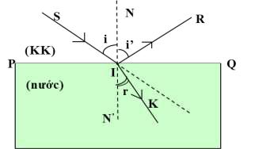

Chú thích:

* I: điểm tới
* SI: tia tới
* IK: tia khúc xạ
* $\hat{SIN}$: góc tới (i)
* $\hat{N^{'}IK}$: góc khúc xạ (r)
* PQ: Mặt phân cách giữa hai môi trường
* NN’: pháp tuyến

Lưu ý: Khi tia sáng truyền từ không khí vào thủy tinh thì hiện tượng xảy ra tương tự như tia sáng truyền từ không khí vào nước

* Do đó khi:

+ Tia sáng truyền từ không khí sang môi trường trong suốt **rắn** hoặc **lỏng** thì góc **khúc xạ nhỏ hơn góc tới**

+ Tia sáng truyền từ môi trường trong suốt **rắn hoặc lỏng** sang **không khí** thì góc **khúc xạ lớn hơn góc tới**

+ Khi **tia tới vuông góc với mặt phân cách** hai môi trường trong suốt, tia sáng truyền thẳng qua mặt phân cách, không bị khúc xạ.

**Câu 2: Thấu kính là gì? Phân loại?**

* Thấu kính là một khối chất trong suốt thường bằng thủy tinh hoặc nhựa, được giới hạn bởi hai mặt cong hoặc một mặt cong và một mặt phẳng, mặt cong thường là mặt cầu.

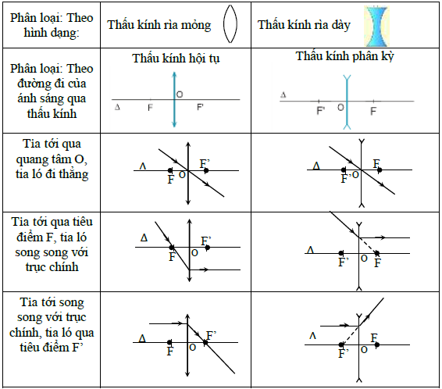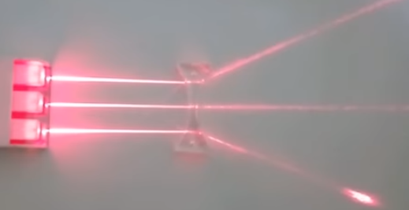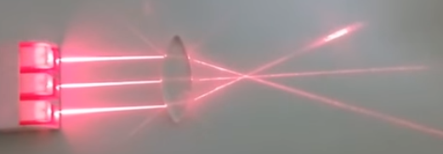

TK hội tụ

TK phân kì

**Câu 3: Nêu các đặc điểm của tia tới đặc biệt đến thấu kính?**

*Đường truyền đặc biệt của 3 tia sáng qua TKHT*



**Tia tới( hoặc đường kéo dài của tia tới) đi qua tiêu điểm, tia ló song song với trục chính**

*Đường truyền đặc biệt của 2 tia sáng qua TKPK*

|  |
| --- |
| Tia tới quang tâm O, tia ló truyền thẳng qua thấu kính |
| Tia tới song song với trục chính, tia ***ló có đường kéo dài*** đi qua tiêu điểm F’ |

**Câu 4: Cách nhận biết 2 loại thấu kính?**

**Cách 1:** Dùng 2 ngón tay sờ vào nếu phần rìa mỏng hơn phần giữa →TKHT, ngược lại nếu phần rìa dày hơn phần giữa →TKPK

**Cách 2**: Đặt thấu kính lện **sát** dòng chữ: nếu thấy ảnh dòng chữ to hơn là TKHT, ngược lại thấy ảnh dòng chữ nhỏ hơn là TKPK

**Cách 3:** Đưa thấu kính hứng ánh sáng mặt trời, qua thấu kính nếu ánh sáng hột tụ tại 1 điểm là TKHT, còn lại là TKPK

|  |  |  |  |  |  |  |  |  |  |  |  |  |  |  |
| --- | --- | --- | --- | --- | --- | --- | --- | --- | --- | --- | --- | --- | --- | --- |
| **Câu 5: Nêu đặc điểm của TKHT và TKPK? Đặc điểm của ảnh tạo bởi thấu kính?** | | | | | | | |  | | | |  |  |  |
| **- Đặc điểm của TKHT:** |  |  |  |  |  | | |  | | | |  |  |  |
| + Có phần rìa mỏng hơn phần giữa | |  |  |  |  | | |  | | | |  |  |  |
| +Chùm tia tới song song với trục chính của TKHT cho chùm tia ló hội tụ tại 1 | | | | | | | | | | | | | | |
| điểm **F’ nằm sau** thấu kính. |  |  |  |  |  | | |  | | | |  |  |  |
| + Đặt TK lại gần một vật, nếu thấu kính cho ảnh ảo lớn hơn vật, cùng chiều là | | | | | | | | | | | | | | |
| TKHT.  **- Đặc điểm của TKPK:**  + có phần rìa dày hơn phần giữa.  + Chùm tia tới song song với trục chính của TKPK cho chùm tia ló phân kì,  có đường kéo dài cắt nhau tại F’ nằm trước thấu kính.  + Đặt TK lại gần một vật, nếu thấu kính cho ảnh ảo, cùng chiều nhỏ hơn vật  là TKPK. | | | | | |  |  | |  |  |  | | | | |  |  |  |  |
| **- Đặc điểm ảnh của vật tạo bởi TKHT**   |  |  |  | | --- | --- | --- | | **Vị trí của vật** | **Hình vẽ** | **Cách giải** |     Vật đặt tại vị trí:  f $<d<2f$ thì cho ảnh thật, ngược chiều, lớn hơn vật | |  |  |  |  | | |  | | | |  |  |  |

-**Đặc điểm ảnh của vật tạo bởi TKPK**

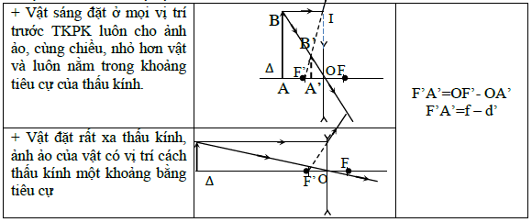

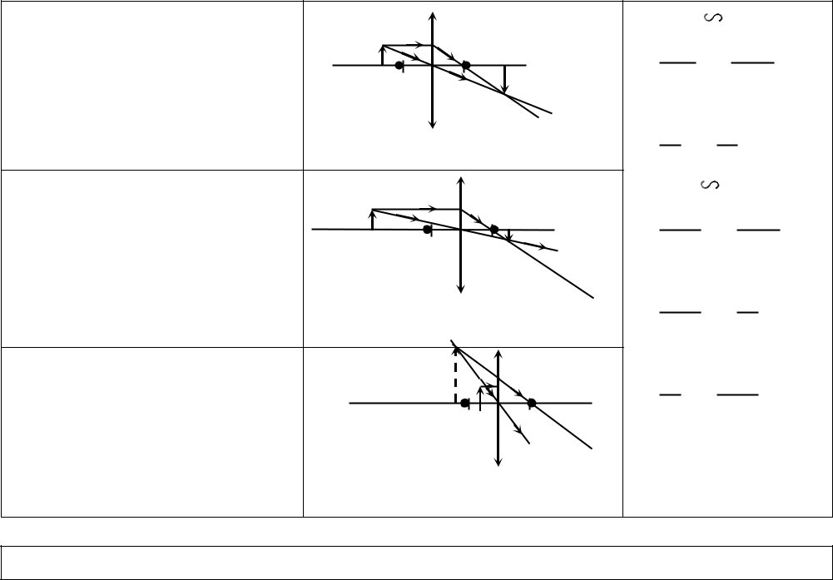

**Câu 6:** So sánh **ảnh ảo** tạo bởi TKHT và TKPK?

Giống nhau: ảnh ảo của 2 loại kính đều **cùng chiều** với vật.

Khác nhau:

+ TKHT: cho ảnh lớn hơn vật và nằm xa thấu kính hơn vật

+ TKPK: cho ảnh nhỏ hơn vật và nằm gần thấu kính hơn vật

**BÀI TẬP**

**Các em làm bài tập Hđ 8 STL/ 25, bài tập 14, 15, 16 STL / 30 và các bài sau**

1. Một vật sáng AB hình mũi tên cao 3cm đặt vuông góc với trục chính của thấu kính hội tụ có tiêu cự là 12cm, A nằm trên trục chính và cách thấu kính 20cm.

a. Dựng ảnh A’B’ của vật AB qua thấu kính (lấy tỉ lệ tùy chọn).

b. Nhận xét đặc điểm ảnh A’B’ (về chiều và độ lớn).

c. Tính khoảng cách từ ảnh đến vật và chiều cao của ảnh.

2. Một vật sáng AB cao 10 cm đặt vuông góc với trục chính (A nằm trên trục chính) của một thấu kính hội tụ có tiêu cự 40 cm, vật cách thấu kính 30 cm.

a. Hãy dựng ảnh của AB theo đúng tỉ lệ.

b. Tính chiều cao ảnh, khoảng cách từ ảnh đến thấu kính.

c. Khi dịch chuyển vật lại gần thấu kính một đoạn 20 cm. Hãy nêu đặc điểm tính chất ảnh tạo bởi thấu kính lúc này.

3. Một vật sáng AB đặt vuông góc trục chính (A nằm trên trục chính) của một thấu kính hội tụ có tiêu cự là 10 cm, vật cách thấu kính 15 cm.

a. Hãy dựng ảnh A’B’ của AB và nêu tính chất ảnh.

b. Tính khoảng cách từ vật tới ảnh?

c. Khi vật dịch chuyển lại gần thấu kính một đoạn là 7 cm thì ảnh lúc này thì ảnh của vật có đặc điểm gì?

4- Chiếu chùm sáng hẹp truyền trong không khí đến mặt nước với góc tới 60o. Tại điểm tới, một phần chùm tia sáng khúc xạ vào nước với góc khúc xạ 40o, một phần chùm tia sáng phản xạ trở lại không khí. Em hãy vẽ hình biểu diễn đường truyền ánh sáng từ mô tả trên.

5- Cho vật sáng AB dạng mũi tên cao 2cm đặt trước một thấu kính. Cho ảnh cùng chiều A’B’ = 1/3 AB và cách thấu kính là 12cm.

a/ Ảnh gì? Thấu kính gì? Giải thích?

b/ Xác định khoảng cách từ ảnh đến thấu kính?

c/ Tính tiêu cự của thấu kính?

d/ Cần di chuyển vật lại gần hay ra xa thấu kính để thu được ảnh ảo cùng chiều và A’B’= 1/2AB

-HẾT-